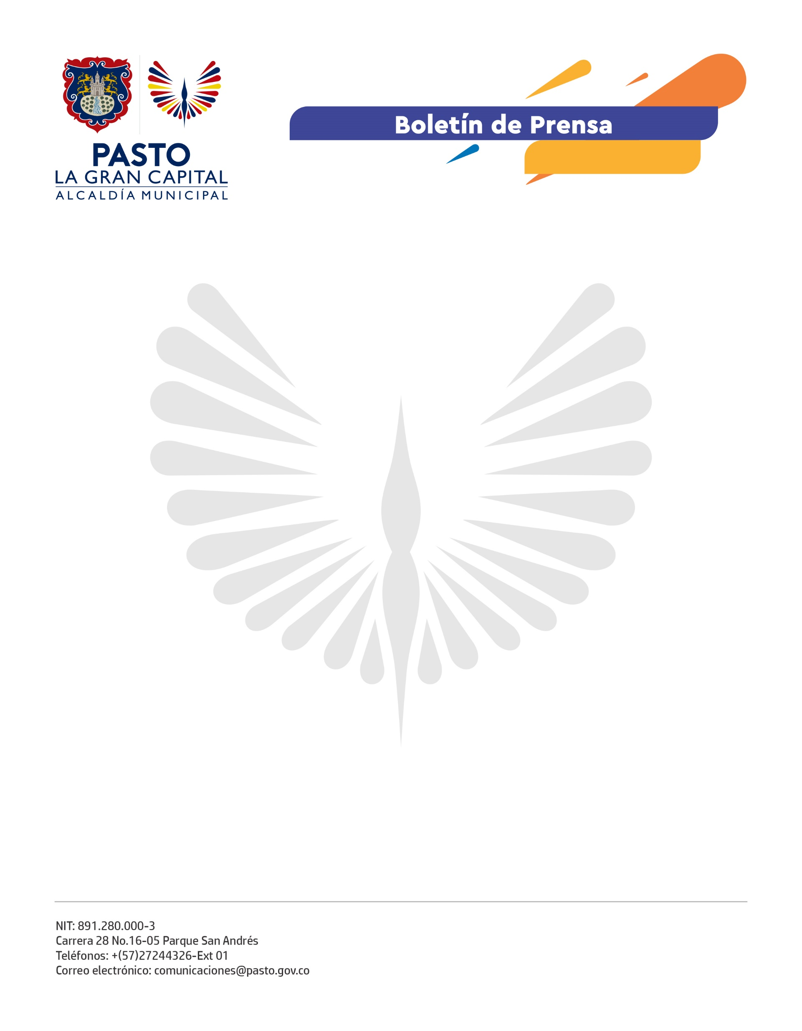
No. 252
12 de junio de 2021

TRAS ENCUENTRO CON GREMIO DE COMERCIANTES, ALCALDÍA DE PASTO INICIÓ MESAS DE PARTICIPACIÓN CIUDADANA PARA CONSTRUIR E IMPLEMENTAR POLÍTICA PÚBLICA DE LA BICICLETA

Con el propósito de convocar a distintos gremios y sectores en el proceso de construcción de la Política Pública de la Bicicleta, la Alcaldía de Pasto, a través de la Secretaría de Tránsito y Transporte, inició con las Mesas de Participación Ciudadana.

El primer encuentro se desarrolló con representantes del gremio de comerciantes, quienes destacaron la importancia de propiciar estos espacios y la posibilidad de contribuir a la reactivación económica a través de los medios alternativos de transporte.

“Agradecemos a la Administración por invitarnos a este encuentro, donde hemos hecho diversas propuestas que motiven el uso de la bicicleta y, a la vez, ayuden a reactivar las actividades económicas y comerciales del municipio”, expresó el coordinador gremial de Fenalco, Andrés Córdoba.

Por su parte, el coordinador de mercadeo de Acopi Nariño, Juan Zuleta, indicó que ante las dificultades que vive la ciudad por la escasez de combustible, la bicicleta se convierte en una valiosa alternativa, por ejemplo, para incentivar los domicilios en este medio de transporte y de paso aportar a la movilidad sostenible.

El Secretario de Tránsito, Javier Recalde, precisó que con estas mesas de participación se busca vincular al sector público y privado del municipio, a fin de articular acciones que le permitan a la ciudadanía recibir mayores beneficios a la hora de usar la bici.

